Comunicado de Imprensa
Funchal, 03 de julho de 2019

De 5 a 21 julho no MadeiraShopping

Espaço AponteARTE recebe “Arte Fluída”

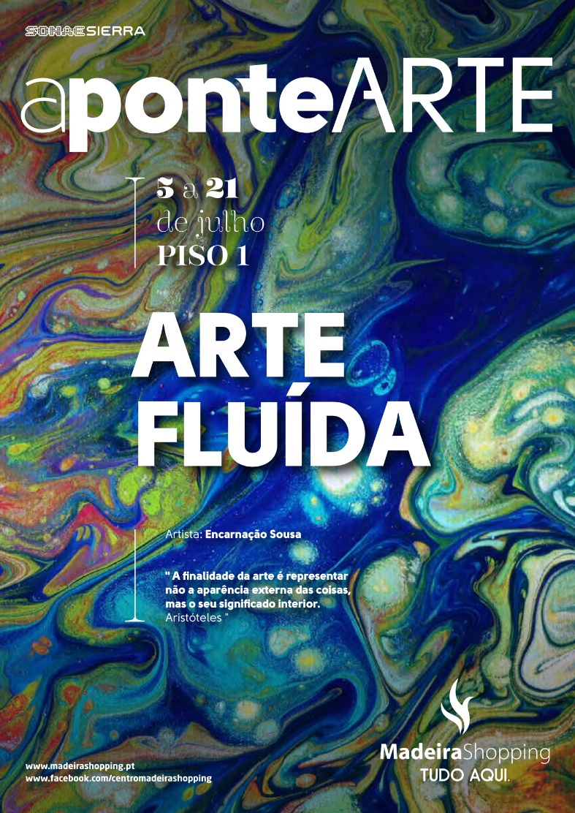
É já no próximo dia 5 de julho que o Espaço AponteARTE recebe “Arte Fluída”, uma exposição de pintura da artista Encarnação Sousa. Patente até dia 21 de julho no Piso 1 do MadeiraShopping, o Centro dá mais uma vez destaque ao talento local, impactando todos os visitantes com uma nova exposição.

“A finalidade da arte é representar não a aparência externa das coisas, mas o seu significado interior” (Aristóteles). Esta é a fonte de inspiração de “Arte Fluída”, a exposição composta por 20 telas com tinta acrílica. O ponto de partida do trabalho de Encarnação Sousa é a mistura das tintas em água e silicone, o que dá fluidez à sua obra pela reação química entre os elementos. O resultado na tela fica a cargo da sua criatividade, pintada apenas com copos de mistura de tintas que derrama sobre a tela, sem recorrer ao uso de pincéis.

Licenciada em Artes pelo Instituto Superior de Arte e Design na Universidade da Madeira, Encarnação Sousa no seu percurso optou por apostar em técnica de acrílico como base para os seus trabalhos, que não representam figuras ou objetos próprios da sua realidade. Com o seu trabalho, a artista pretende despertar interpretações diversas sobre aquilo que sentimos, impactando todos os visitantes.

Com conhecimentos em tratamento de imagem, pintura, desenho vetorial, fotografia, fotomontagem, desenho, modelação e animação 3D, edição de vídeo e paginação, a artista já foi convidada para diversas exposições e instalações, tais como: “Sentimentos Ocultos” na Casa do Pintor Danilo de Gouveia, exposição “Impressões Soltas” no Centro Cultural de John dos Passos, “Arte de Portas Abertas” na Rua de Aspirante Mota Freitas nº4, projeto das tiras do Gil para a Fundação Gil, exposição coletiva na Galeria de Arte João Paulo II, exposição coletiva “XV concurso de pintura Criarte” no Centro Cívico de Santa Maria Maior, entre muitas outras iniciativas.

Esta é apenas uma parte do percurso da artista, que aposta em diversas áreas e conteúdos originais, estando agora presente com uma exposição de pintura com entrada gratuita no MadeiraShopping. “Arte Fluída” pode ser visitada de 5 a 21 de julho no espaço AponteARTE, no piso 1, durante o horário de funcionamento do Centro (de domingo a quinta, das 09h00 às 23h00, e às sextas, sábados e vésperas de feriados das 09h00 às 24h00).

Sobre o MadeiraShopping
O MadeiraShopping é o maior Centro da Ilha da Madeira. Com vista panorâmica sobre o mar, este Centro Comercial e de Lazer da Sonae Sierra foi inaugurado em março de 2001. É um Centro de referência na sua área de influência com uma grande variedade de lojas, ligadas à área da moda, contando também com uma loja única na ilha, a Fnac. As 100 lojas e os 1.060 lugares de estacionamento, num total de 26.785 m2 de Área Bruta Locável (ABL), encontram-se diariamente ao dispor dos visitantes.
A par da experiência única de compras e de lazer que oferece aos seus clientes, o MadeiraShopping assume a responsabilidade de dar um contributo positivo para um mundo mais sustentável, trabalhando ativamente para um desempenho excecional nas áreas ambiental e social. Todas as iniciativas e novidades sobre o MadeiraShopping podem ser consultadas no site www.madeirashopping.pt.

Para mais informações por favor contactar:
Lift Consulting – Catarina Marques // Maria Fernandes
M: +351 934 827 487 | M: +351 911 790 060
catarina.marques@lift.com.pt // maria.fernandes@lift.com.pt

